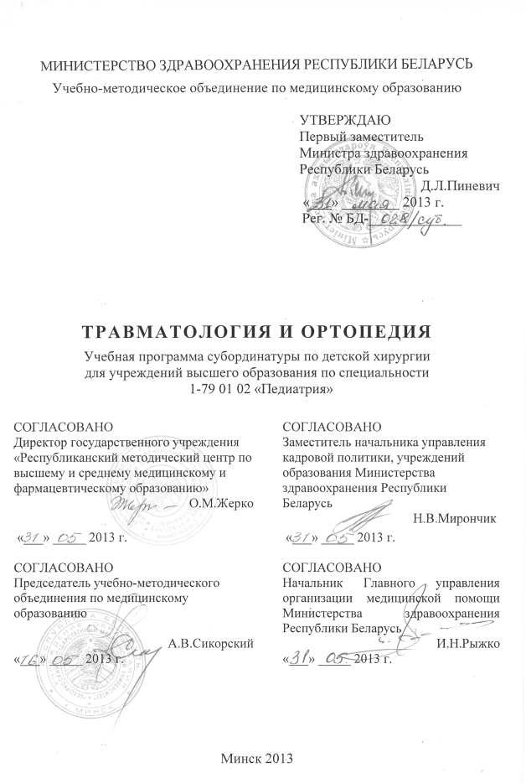
СОСТАВИТЕЛИ:
В.В. Лашковский, заведующий кафедрой травматологии, ортопедии и военно-полевой хирургии учреждения образования «Гродненский государственный медицинский университет», кандидат медицинских наук, доцент;
В.С. Аносов, доцент кафедры травматологии, ортопедии и военно-полевой хирургии учреждения образования «Гродненский государственный медицинский университет», кандидат медицинских наук;
А.Г. Мармыш, ассистент кафедры травматологии, ортопедии и военно-полевой хирургии учреждения образования «Гродненский государственный медицинский университет», кандидат медицинских наук;
С.Л. Чешик, ассистент кафедры травматологии, ортопедии и военно-полевой хирургии учреждения образования «Гродненский государственный медицинский университет», главный внештатный специалист по травматологии и ортопедии управления здравоохранения Гродненского облисполкома;
М.А. Герасименко, заведующий кафедрой травматологии и ортопедии учреждения образования «Белорусский государственный медицинский университет», доктор медицинских наук, доцент;
С.И. Третьяк, ассистент кафедры травматологии и ортопедии учреждения образования «Белорусский государственный медицинский университет»;
А.Е. Горбачев, заведующий травматолого-ортопедическим отделением №1 учреждения здравоохранения «Городская клиническая больница скорой медицинской помощи г. Гродно»

РЕЦЕНЗЕНТЫ:
Кафедра травматологии и ортопедии государственного учреждения образования «Белорусская медицинская академия последипломного образования»;
А.В. Белецкий, директор государственного учреждения «Республиканский научно-практический центр травматологии и ортопедии», главный внештатный травматолог-ортопед Министерства здравоохранения Республики Беларусь, доктор медицинских наук, профессор

РЕКОМЕНДОВАНА К УТВЕРЖДЕНИЮ В КАЧЕСТВЕ УЧЕБНОЙ:
Кафедрой травматологии, ортопедии и военно-полевой хирургии учреждения образования «Гродненский государственный медицинский университет» (протокол № 7 от 20.02. 2013 г.);
Кафедрой травматологии и ортопедии учреждения образования «Белорусский государственный медицинский университет» (протокол № 13 от 22.02.2013 г.);
Центральным научно-методическим советом учреждения образования «Гродненский государственный медицинский университет»
(протокол № 5 от 28.02. 2013 г.);
Научно-методическим советом по специальности 1-79 01 02 «Педиатрия» учебно-методического объединения по медицинскому образованию
(протокол № 1 от 22.03.2013 г.)
ПОЯСНИТЕЛЬНАЯ ЗАПИСКА
Травматология и ортопедия - учебная дисциплина, содержащая систематизированные научные знания и методики об этиологии, патогенезе, механизмах травмы, клинических проявлениях, методах клинической, рентгенологической, лабораторной, радиоизотопной, ультразвуковой, морфологической диагностики, компьютерной томографии, магнито-резонансной томографии, дифференциальной диагностики, комплексного консервативного и оперативного лечения, профилактики врожденных и приобретённых заболеваний и повреждений опорно-двигательного аппарата, реабилитации пациентов.
Актуальность учебной программы дисциплины состоит в отражении современного состояния развития травматологии и ортопедии и задач преподавания дисциплины в объёме, необходимом для подготовки студентов к работе в учреждениях здравоохранения.
Учебная программа дисциплины «Травматология и ортопедия» включает новейшие научные данные по механизмам травм и причинам заболеваний опорно-двигательного аппарата, патоморфологическим особенностям повреждений и деформаций, современным методикам диагностики, в том числе компьютерной томографии и ультразвукового исследования, методам погружного и внеочагового остеосинтеза, артроскопии, эндопротезированию крупных суставов, комплексной реабилитации пациентов с политравмой и врожденными деформациями скелета.
Цель преподавания и изучения дисциплины «Травматология и ортопедия» состоит в формировании у студентов и приобретении ими научных знаний об основных повреждениях, врождённых и посттравматических деформациях опорно-двигательного аппарата у детей и взрослых.
Задачи изучения дисциплины состоят в приобретении студентами академической компетенции, основу которой составляет способность к самостоятельному поиску учебно-информационных ресурсов, овладению методами приобретения и осмысления знания:
- типичных механизмов травм и основных причин возникновения и прогрессирования врождённых деформаций скелета;
- основных понятий репаративного остеогенеза;
- важнейших ранних и поздних, местных и общих осложнений травматической болезни;
- клинико-рентгенологических проявлений основных повреждений и заболеваний опорно-двигательного аппарата;
- принципов оказания первичной медицинской помощи при повреждениях конечностей, таза и позвоночника;
- важнейших методов консервативного и оперативного лечения пациентов с травмами опорно-двигательного аппарата и ортопедическими заболеваниями;
- основ реабилитации пациентов с заболеваниями и повреждениями опорно-двигательного аппарата.
Задачи преподавания дисциплины состоят в формировании социально-личностной и профессиональной компетенции, основа которой заключается в знании и применении:
- методов клинического ортопедического обследования пациентов, способствующих формированию клинического мышления;
- методов проведения диагностики основных нозологических форм повреждений и заболеваний опорно-двигательного аппарата;
- методов оказания медицинской помощи при травмах на догоспитальном этапе;
- иммобилизационного и экстензионного методов лечения переломов костей конечностей, таза и позвоночника;
- методик консервативного этапного лечения врождённой ортопедической патологии;
- методов восстановительного лечения.
Преподавание и успешное изучение дисциплины «Травматология и ортопедия» осуществляется на базе приобретенных студентом знаний и умений по разделам следующих дисциплин:
Пропедевтика внутренних болезней. Физикальное обследование пациента и основные принципы диагностики. Клиническая картина, диагностические мероприятия и скорая (неотложная) медицинская помощь пациентам с состояниями, угрожающими жизни.
Общественное здравоохранение и здоровье. Распространение травматизма, его виды, экономические аспекты.
Хирургические болезни. Клиническое обследование пациентов с повреждением опорно-двигательного аппарата. Принципы и правила транспортной иммобилизации. Временная остановка наружного кровотечения. Правила гемотрансфузии и переливания кровезаменителей.
Течение раневого процесса. Принципы хирургической обработки гнойной раны.
Лучевая диагностика и лучевая терапия. Лучевая диагностика повреждений и заболеваний опорно-двигательного аппарата, их осложнений. Дифференциальная диагностика на основе лучевых методов исследования. Рентгенологическая семиотика. Основные принципы лучевой терапии.
Топографическая анатомия и оперативная хирургия. Топография крупных артерий (проекции на поверхность), суставов конечностей; особенности топографии областей таза, груди, конечностей. Хирургические методы лечения пациентов с повреждениями и заболеваниями опорно-двигательного аппарата.

Урология. Клиническая картина и диагностика внутри- и внебрюшинных повреждений мочевого пузыря, уретры, мочеточника, повреждения почек.

Нервные болезни и нейрохирургия. Клиническая картина, диагностика и принципы лечения открытых и закрытых повреждений головного и спинного мозга, периферических нервов, спастических и вялых параличей.

Онкология. Этиология, эпидемиология, клиническая картина, диагностика и принципы лечения доброкачественных и злокачественных новообразований костей.
Военно-полевая хирургия. Общие принципы проведения медицинской сортировки при массовых поражениях, виды медицинской помощи, принципы медицинской эвакуации, организации медицинского обеспечения.

Структура учебной программы дисциплины «Травматология и ортопедия» представлена двумя разделами: «Травматология» и «Ортопедия».

Требования к подготовке студента по окончании изучения дисциплины
Студент должен знать:
- этиологию, патогенез, классификацию, клиническую картину ортопедических заболеваний и повреждений у пациентов разного возраста;
- современные методы обследования и диагностики патологии опорно-двигательного аппарата;
- объем первичной медицинской помощи при повреждениях опорно-двигательного аппарата;
- современные методы консервативного и оперативного лечения патологии опорно-двигательного аппарата;
- врачебную тактику при сочетанной и комбинированной травме;
- принципы реабилитации пациентов с травмой и ортопедическими заболеваниями;
- методы профилактики различных видов травматизма.
Студент должен уметь:
- выявлять механизм травмы и распознавать типичные повреждения опорно-двигательного аппарата;
- обследовать пациентов с повреждениями и заболеваниями опорно-двигательного аппарата;
- ставить диагноз типичных повреждений скелета;
- оказывать скорую (неотложную) медицинскую помощь при травмах опорно-двигательного аппарата;
- временно останавливать наружное кровотечение и накладывать повязку при открытых переломах;
- выполнять транспортную иммобилизацию при повреждениях опорно-двигательного аппарата;
- выполнять новокаиновую блокаду места перелома;
- проводить лечение переломов консервативными методами;
- выявлять врожденные заболевания и деформации опорно-двигательного аппарата и направлять пациентов в специализированное учреждение здравоохранения для консультации.
Студент должен владеть:
- приемами временной остановки наружного кровотечения:
прижатие сосуда в ране;
прижатие сосуда на протяжении в типичных местах;
наложение давящей повязки;
фиксация конечности в определенном положении;
тампонада раны;
наложение зажима на кровоточащий сосуд;
наложение кровоостанавливающего жгута;
- методикой выполнения новокаиновых блокад (внутритазовой; поперечного сечения, футлярной);
- методикой анестезии места перелома диафиза длинных трубчатых костей;
- методикой транспортной иммобилизации при переломах и вывихах табельными средствами (шина Дитерихса, шина Крамера, косынка) и подручными средствами;
- методикой наложения асептической повязки на рану мягких тканей и на рану при открытых переломах конечностей;
- техникой наложения лонгетных и циркулярных гипсовых повязок.
Характеристика используемых методов обучения
При организации обучения используются традиционные методы преподавания дисциплины: практические занятия, элементы управляемой самостоятельной работы студентов. Обучение организуется с использованием традиционных и современных учебно-информационных ресурсов (компьютерных презентаций практических занятий, видеофильмов), интерактивных ресурсов в локальной компьютерной сети учреждения высшего образования и Internet.
Практические занятия проводятся в учебных кабинетах, операционных и лечебных отделениях организаций здравоохранения ортопедо-травматологического профиля.
На практических занятиях студенты проводят опрос пациентов, выполняют физикальное обследование, учатся составлению плана дополнительного обследования пациента, изучают и интерпретируют результаты инструментальных и лабораторных методов исследования, осваивают последовательное и логичное изложение полученных данных в виде оформления историй болезней, учатся грамотно формулировать и обосновывать диагноз с указанием локализации повреждения, осложнений, стадии заболевания, определять тактику лечения. Отработка навыков диагностики и лечения повреждений опорно-двигательного аппарата осуществляется на муляжах. Практическая подготовка обеспечивается также решением студентами ситуационных задач, участием в консультативных приемах, обходах, консилиумах с участием сотрудников кафедры, клинических и клинико-анатомических конференциях. Студенты присутствуют и наблюдают за ходом наиболее типичных операций, участвуют в них в качестве ассистентов.
Студентов знакомят с особенностями работы с пациентами с травмами и заболеваниями опорно-двигательного аппарата, техникой безопасности, международными требованиями и этическими нормами при проведении диагностических и лечебных процедур, правилами оформления документации.
Самостоятельная внеаудиторная работа заключается в изучении основной и дополнительной литературы, монографий и периодической литературы, подготовке сообщений, рефератов и кратких докладов по актуальным проблемам травматологии и ортопедии.
На изучение дисциплины предусмотрено 138 академических часов, из них 91 аудиторных часов и 47 часов самостоятельной работы студентов.
Контроль подготовки студентов, качества обучения осуществляется путем устных и письменных (в том числе тестовых) опросов в процессе практических занятий. Текущая аттестация проводится в соответствии с учебным планом в форме зачета. Рекомендуется использование компьютерного тестового контроля знаний студентов.

ПРИМЕРНЫЙ ТЕМАТИЧЕСКИЙ ПЛАН УЧЕБНЫХ ЗАНЯТИЙ

Наименование раздела (темы) | Количество  часов аудиторных занятий
Наименование раздела (темы) | практических
1.Травматология | 56
1.1. Диагностика и оказание скорой (неотложной) медицинской помощи при сочетанной травме (политравме) | 6
1.2. Экстренная хирургическая помощь пациентам с закрытыми, открытыми и огнестрельными повреждениями груди | 6
1.3. Первичная и специализированная медицинская помощь при повреждениях таза | 6
1.4. Медицинская помощь в амбулаторных и стационарных условиях при повреждениях надплечья и плечевого сустава | 6
1.5. Медицинская помощь в амбулаторных и стационарных условиях при повреждениях плеча, локтевого сустава и предплечья | 6
1.6. Медицинская помощь в амбулаторных и стационарных условиях при повреждениях и заболеваниях кисти | 7
1.7. Медицинская помощь в амбулаторных и стационарных условиях при повреждениях тазобедренного сустава и бедра | 7
1.8. Медицинская помощь в амбулаторных и стационарных условиях при повреждениях коленного сустава, голени и стопы | 6
1.9. Травматические повреждения позвоночника | 6
2. Ортопедия | 35
2.1. Врожденные заболевания опорно-двигательного аппарата у детей (патология тазобедренных суставов, косолапость, мышечная кривошея, синдактилия, полидактилия) | 7
2.2. Деформирующий артроз крупных суставов | 7
2.3. Сколиотическая болезнь. Нарушение осанки. Патологические кифозы. Дегенеративные заболевания позвоночника | 7
2.4. Статические деформации стоп | 7
2.5 Опухоли костей. Остеохондропатии. Системные заболевания скелета | 7
Всего часов | 91

Содержание учебного материала

1. Травматология
1.1. Диагностика и оказание скорой (неотложной) медицинской помощи при сочетанной травме (политравме)
Определение понятий «сочетанная травма (политравма)», «травматическая болезнь». Классификация повреждений опорно-двигательного аппарата: множественные, сочетанные, комбинированные повреждения. Их характеристика. Клинические особенности политравмы (синдром взаимного отягощения). Экстренная помощь на догоспитальном этапе лечения: диагностика жизнеугрожающих состояний, методы их устранения у пациентов с травмой опорно-двигательного аппарата (ОДА). Оказание скорой (неотложной) медицинской помощи и транспортировка, реанимационные мероприятия: искусственная вентиляция лёгких (ИВЛ), закрытый массаж сердца, временная остановка наружного кровотечения. Выявление доминирующего повреждения. Выбор методов противошоковой терапии у пациентов с политравмой, особенности новокаиновых блокад, плазмозамещающие средства (кровезаменители) в комплексном лечении пациентов с политравмой, их классификация. Транспортная иммобилизация пациентов с политравмой.
Характеристика госпитального этапа лечения пациентов с политравмой, травматической болезнью, его периоды. Особенности реанимационного периода лечения. Оперативное лечение и оптимальные сроки его проведения, варианты наиболее простого и наименее травматичного погружного остеосинтеза, а также остеосинтеза с использованием аппаратов внешней фиксации. Принципы комплексной терапии у пациентов с политравмой.
Тактика запрограммированного многоэтапного хирургического лечения (damage control) пациентов с тяжелыми травмами. Задачи I, II, III этапов лечения.
Характеристика постреанимационного лечебного периода пациентов с политравмой, его задачи. Методы лечебной иммобилизации у пациентов с множественными, сочетанными и комбинированными повреждениями. Диагностика, профилактика и лечение осложнений повреждений ОДА. Особенности реабилитационного периода у пациентов с политравмой в стационарных и амбулаторных условиях.
1.2. Экстренная хирургическая помощь пациентам с закрытыми, открытыми и огнестрельными повреждениями груди
Условия нормального функционирования кардиореспираторной системы, особенности огнестрельных ранений грудной стенки и легочной ткани. Клиническая картина и дифференциальная диагностика повреждений грудной клетки (ушибы, виды переломов рёбер, переломы грудины). Лечение на догоспитальных и госпитальных этапах. Особенности лечения «окончатых» переломов рёбер. Методы фиксации реберного клапана. Парадоксальное дыхание, его патогенез. Осложнения закрытой травмы груди: закрытый, клапанный пневмоторакс, гемоторакс, подкожная эмфизема, ушиб сердца, тампонада сердца, травматическая асфиксия. Их диагностика и лечение. Разрывы диафрагмы, клиническая картина, диагностика, лечение. Значение эндовидеохирургии в диагностике и лечении торакальной травмы.
Открытые и огнестрельные ранения груди, их классификация. Клиническая картина в зависимости от анатомической зоны ранения лёгкого. Диагностика и объём медицинской помощи на догоспитальном и госпитальном этапах при проникающих и непроникающих ранениях груди. Особенности хирургической обработки и объём оперативных вмешательств при открытых ранениях груди. Лечение ранних осложнений открытых повреждений грудной клетки: открытый пневмоторакс, гемоторакс, гемопневмотораксы. Способы дренирования плевральной полости.
Острый респираторный дистресс-синдром, клиническая картина, диагностика, принципы лечения. Поздние осложнения повреждений груди.
1.3. Первичная и специализированная медицинская помощь при повреждениях таза
Клиническая картина и диагностика неосложненных и осложненных переломов костей таза. Классификация повреждений таза по системе АО (европейская Ассоциация Остеосинтеза). Особенности лучевой диагностики повреждений таза (рентгенография (Rg), компьютерная томография (КТ), магнито-резонансная томография (МРТ). Дифференциальная диагностика полостного кровотечения, забрюшинной гематомы, повреждения мочевого пузыря и других органов мочеполовой системы при переломах таза. Характерные повреждения полусуставов таза при патологии родов. Особенности течения травматического шока у пациентов с травмой таза. Объем первичной медицинской и квалифицированной помощи при повреждениях таза. Противошоковые мероприятия на догоспитальном и госпитальном этапах оказания медицинской помощи. Показания и противопоказания к внутритазовой блокаде по Селиванову-Школьникову. Основные методы консервативного лечения в зависимости от вида повреждения костей таза. Показания к оперативному лечению. Современные виды операций, выполняемых на костях таза. Оперативные вмешательства при осложненных повреждениях таза. Внешняя фиксация нестабильных повреждений костей таза (рама Ганца, стержневые аппараты внешней фиксации). Ортопедические осложнения после повреждения костей таза и методы их профилактики.
Транспортная иммобилизация при повреждениях таза. Особенности лечения пациентов с повреждениями таза в амбулаторных условиях.
1.4. Медицинская помощь в амбулаторных и стационарных условиях при повреждениях надплечья и плечевого сустава
Переломы ключицы, возможные осложнения. Методы консервативного лечения переломов ключицы. Техника ручной репозиции и способы фиксации ключицы после закрытого вправления, иммобилизация. Показания к оперативному лечению, способы остеосинтеза. Дифференциальная диагностика вариантов повреждений надплечья. Переломы лопатки, способы и сроки иммобилизации. Вывихи ключицы, показания к консервативному и оперативному лечению. Особенности амбулаторного лечения пациентов с повреждениями костей надплечья.
Повреждения ротаторной манжеты плеча. Хирургическая анатомия ротаторной манжеты плеча. Особенности клинической диагностики. Специальные методы диагностики (рентгенография, МРТ, сонография, артроскопия). Дифференциальная диагностика повреждений ротаторной манжеты плеча. Современные методы хирургического лечения повреждений ротаторной манжеты плеча. Особенности восстановительного лечения пациентов с повреждениями ротаторной манжеты плеча в послеоперационном периоде. Классификация, клиническая картина, диагностика и дифференциальная диагностика вывихов плеча. Основные моменты лечения: обезболивание, выбор способа вправления, особенности иммобилизации плечевого сустава после вправления вывиха. Возможные осложнения при вывихах плеча, их лечение и профилактика. Ошибки диагностики и лечения. Восстановительное лечение в амбулаторных условиях.
Причины возникновения привычного вывиха плеча, клиническая картина, диагностика. Современные виды открытых и артроскопических методов оперативного лечения привычного вывиха плеча.
1.5. Медицинская помощь в амбулаторных и стационарных условиях при повреждениях плеча, локтевого сустава и предплечья
Классификация, клиническая картина и диагностика повреждений проксимального метаэпифиза плечевой кости. Консервативное лечение, особенности иммобилизации. Методика репозиции отводящего и приводящего переломов. Показания к оперативному лечению. Современные металлоконструкции и способы стабильно-функционального и биологического остеосинтеза. Переломы диафиза плечевой кости, диагностика, виды смещения отломков, возможные осложнения, методы консервативного и оперативного лечения. Переломы дистального конца плечевой кости, диагностика и лечение. Особенности диагностики и лечения внутрисуставных переломов. Сроки сращения переломов плечевой кости различной локализации. Особенности лечения пациентов с переломами плеча в амбулаторных условиях. Диагностика повреждений лучевого, срединного и локтевого нервов. Хирургическая тактика при повреждении сосудов и нервов. Диагностика и оперативное лечение повреждений сухожилия длинной головки бицепса и разрыва дистального конца сухожилия двуглавой мышцы плеча. Классификация, клиническая картина, диагностика и лечение вывихов предплечья. Диагностика переломов локтевого отростка, методы консервативного и оперативного лечения, показания к их применению. Переломы венечного отростка локтевой кости. Переломы головки и шейки лучевой кости, диагностика и лечение. Особенности консервативного восстановительного лечения пациентов с повреждениями локтевого сустава в амбулаторных и стационарных условиях. Переломо-вывихи костей предплечья (повреждения Монтеджи и Галеацци), диагностика и лечение. Диагностика переломов диафизов костей предплечья, консервативное и оперативное лечение, показания и методы остеосинтеза. Диагностика переломов лучевой кости в «типичном месте» (переломы Коллиса и Смита). Оценка положения отломков по рентгенограммам. Консервативное и оперативное лечение переломов лучевой кости в «типичном месте», ошибки и осложнения. Дефекты кожного покрова и основы кожной пластики, понятия «кожный трансплантат» и «кожный лоскут», виды кожных лоскутов при лечении переломов лучевой кости в «типичном месте». Особенности реабилитации пациентов с повреждениями предплечья в амбулаторных условиях.
1.6. Медицинская помощь в амбулаторных и стационарных условиях при повреждениях и заболеваниях кисти
Клиническая картина и дифференциальная диагностика вывихов и переломов костей запястья и кисти. Особенности рентгенологического обследования пациентов с патологией кистевого сустава. Основные ошибки в диагностике патологии кистевого сустава. Консервативное лечение: методы обезболивания, вправления, правила и сроки иммобилизации. Показания и методы оперативного лечения. Осложнения вывихов, переломов и переломо-вывихов костей запястья (неврит срединного нерва, асептический некроз полулунной кости, проксимального фрагмента ладьевидной кости, ложный сустав ладьевидной кости). Их лечение: современные методики остеосинтеза, костная пластика, ограниченные артродезы костей запястья, эндопротезирование. Застарелые перилунарные вывихи кисти и принципы их лечения.
Диагностика вывихов, переломов и переломо-вывихов пястных костей и фаланг пальцев. Повреждения Беннета (I и II) и Роланда. Консервативное лечение: правила наложения лечебных шин, сроки иммобилизации. Показания к оперативным методам лечения, способы остеосинтеза пястных костей и фаланг пальцев.
Клиническая картина и диагностика повреждений сухожилий сгибателей и разгибателей пальцев, нервов кисти. Методы консервативного и оперативного лечения повреждений сухожилий сгибателей и разгибателей. Наиболее рациональные способы восстановления сухожилий в зависимости от зоны повреждения. Техника и виды сухожильного шва. Показания и методы восстановительных операций при повреждениях нервов кисти. Ошибки в диагностике и лечении повреждений сухожилий кисти. Показания и методы оперативных вмешательств при застарелых повреждениях сухожилий. Двухэтапная сухожильная пластика. Особенности послеоперационного восстановительного лечения.
Открытые повреждения кисти. Особенности первичной хирургической обработки (ПХО) и этапы восстановления поврежденных структур кисти. Ошибки при ПХО открытых травм кисти. Основы микрохирургии. Тотальные и субтотальные отчленения кисти и пальцев: первая помощь, правила хранения и транспортировки отчлененных сегментов конечности, возможные сроки реплантации, тактические и лечебные ошибки. Реплантация и реваскуляризация сегментов конечностей, показания и этапы этих операций. Способы и техника формирования культей пальцев кисти. Ошибки при формировании культей.
Диагностика и лечение основных ортопедических заболеваний кисти: болезнь Дюпюитрена, болезнь Кинбека, стенозирующие лигаментиты, синдром карпального канала, гигромы, эк- и энхондромы коротких трубчатых костей кисти. Причины развития, диагностика и лечение синдрома Зудека.
Особенности восстановительного лечения повреждений и заболеваний кисти в амбулаторных условиях. Социальная и профессиональная реабилитация пациентов с последствиями повреждений и заболеваний кисти.
1.7. Медицинская помощь в амбулаторных и стационарных условиях при повреждениях тазобедренного сустава и бедра
Классификация, клиническая картина, анатомо-функциональные особенности, дифференциальная диагностика повреждений проксимального отдела бедра. Выбор оптимального метода оперативного лечения варусных переломов: современные методы остеосинтеза и эндопротезирования. Показания к консервативному лечению варусных переломов (метод ранней мобилизации). Консервативные и оперативные методы лечения вальгусных переломов шейки бедра. Ошибки при диагностике и лечении типичных переломов данной локализации. Осложнения медиальных переломов бедра: ложный сустав шейки бедра, асептический некроз головки бедра. Современные методы оперативного лечения этих осложнений. Диагностика и методы лечения латеральных переломов проксимального отдела бедра.
Диагностика, типы смещений отломков, осложнения при диафизарных переломах бедра. Лечение диафизарных переломов бедра методом скелетного вытяжения. Показания и выбор вариантов функционально-стабильного и биологического остеосинтеза при различных по характеру и локализации переломов диафиза бедра, возможные осложнения и их профилактика. Обширная травматическая отслойка кожи и клетчатки конечностей и туловища, механизм отслойки, диагностика, осложнения, методы консервативного и оперативного лечения.
Классификация, клиническая картина и диагностика различных видов вывихов бедра. Методы вправления, тактика лечения пациентов после вправления вывиха. Ранние и поздние осложнения, их лечение и профилактика. Особенности реабилитации пациентов с повреждениями тазобедренного сустава и бедра в амбулаторных условиях.
1.8. Медицинская помощь в амбулаторных и стационарных условиях при повреждениях коленного сустава, голени и стопы
Диагностика типичных вариантов переломов и вывихов надколенника, консервативное лечение. Показания и способы оперативного лечения этих повреждений. Переломы мыщелков бедра и большеберцовой кости, диагностика, методы консервативного и оперативного лечения. Вывихи голени: диагностика, лечение и возможные осложнения. Хирургическая анатомия связочного аппарата коленного сустава. Клиническая, рентгенологическая, МРТ и артроскопическая диагностика повреждений связок (крестообразных, боковых, связки надколенника) и менисков коленного сустава. Показания и способы консервативного и оперативного лечения повреждений этих структур. Современные методы оперативного восстановления стабильности коленного сустава. Артроскопия в диагностике и лечении патологии коленного сустава. Диагностика и лечение наиболее распространенных заболеваний коленного сустава (болезнь Кенига, Гоффа, Осгуда-Шлаттера, киста Беккера).
Повреждения мягких тканей голени (мышц, ахиллова сухожилия). Повреждения малоберцового и большеберцового нервов, сосудов: клиническая картина, диагностика, методы лечения. Изолированные переломы костей голени, механизмы повреждений, диагностика, лечение. Переломы обеих костей голени: клиническая картина, консервативные и оперативные методы лечения. Повреждения связок голеностопного сустава: дифференциальная диагностика, лечение. Переломы лодыжек: классификация, диагностика, консервативные и оперативные методы лечения. Повреждения Дюпюитрена, Потта-Десто, диагностика и методы лечения.
Переломы таранной кости: диагностика, лечение, осложнения. Подтаранный вывих стопы. Особенности рентгенодиагностики. Внутри- и внесуставные переломы пяточной кости: механизм повреждения, диагностика, показания к консервативному и оперативному методам лечения. Углы Белера и Гиссана, методика их определения. Вывихи и переломо-вывихи на уровне сустава Лисфранка, особенности диагностики, консервативное и оперативное лечение. Переломы плюсневых костей и фаланг пальцев. Вывихи пальцев стопы, диагностика, лечение.
Особенности восстановительного лечения пациентов с повреждениями и заболеваниями коленного сустава, голени и стопы в амбулаторных условиях.
1.9. Травматические повреждения позвоночника
Основные механизмы травмы: сгибательный, разгибательный, компрессионный. Классификация повреждений позвоночника, характеристика стабильных и нестабильных переломов, неосложненных и осложненных. Минимальные повреждения позвонков - переломы остистых, суставных, поперечных отростков. Выраженные повреждения позвонков: компрессионные 2-3 степени, оскольчатые переломы, переломо-вывихи, сгибательно-дистракционные повреждения. Принципы оказания скорой (неотложной) медицинской помощи, ранняя клиническая диагностика у пациентов с травмами позвоночного столба. Транспортная иммобилизация при травмах позвоночника различной локализации. Методы обследования пациентов с травматическим повреждением позвоночника в стационарных условиях: клинико-неврологический метод, инструментальные методы диагностики (Rg, КТ, МРТ). Диагностика осложненных повреждений позвоночника. Объем скорой (неотложной) медицинской помощи пациентам с осложненными повреждениями позвоночника.
Консервативное лечение. Одномоментная репозиция вывихов шейного отдела позвоночника. Функциональный метод лечения пациентов с травмами позвоночника. Длительность лечения, сроки консолидации, виды гипсовых и иммобилизирующих корсетов.
Оперативное лечение. Абсолютные и относительные показания к хирургическому лечению. Принципы декомпрессивно-стабилизирующих операций на позвоночнике (передний, задний спондилодез) с использованием костно-пластического материала и различных имплантов.
Реабилитация пациентов с повреждениями позвоночника. Профилактика и лечение трофических расстройств (пролежней), симптомов нарушения проводимости спинного мозга, восходящей мочевой инфекции, контрактур суставов. Социальная и профессиональная реабилитация пациентов.
2.Ортопедия
2.1. Врожденные заболевания опорно-двигательного аппарата у детей (патология тазобедренных суставов, косолапость, мышечная кривошея, синдактилия, полидактилия)
Анатомо-функциональные особенности врожденных заболеваний опорно-двигательного аппарата у детей (врожденный вывих бедра, врожденная косолапость, врожденная мышечная кривошея). Клиническая диагностика врожденного вывиха бедра в ранний неонатальный период – достоверные и предположительные признаки. Особенности диагностики в возрасте 3-4 и 10-12 месяцев. Дифференциальная диагностика. Рентгенодиагностика, схема Хильгенрейнера. ультразвуковая-диагностика по методике R.Graf. Значение ранней диагностики и консервативного лечения в профилактике диспластического коксартроза. Оперативное лечение, сроки, общие принципы. Диспансеризация, её значение.
Врожденная косолапость, основные компоненты деформации, клиническая классификация по степени тяжести (С.С. Беренштейн). Консервативное лечение, сроки начала, этапное устранение компонентов деформации, методика Понсети. Сроки, принципы и методы оперативного лечения. Ортопедическая обувь. Диспансеризация.
Врожденная мышечная кривошея. Клиническая картина и ранняя диагностика. Формирование вторичных деформаций лицевого черепа, позвоночника. Дифференциальная диагностика. Принципы консервативного и оперативного лечения.
Синдактилия, полидактилия. Классификация. Сроки и методы хирургической коррекции.
2.2. Деформирующий артроз крупных суставов
Деформирующий остеоартроз («остеартрит»). Понятие первичного, вторичного остеоартроза. Особенности биомеханики тазобедренного и коленного суставов в норме и при артрозе. Современное представление о этиопатогенезе, классификация по степени выраженности процесса и рентгенологическому проявлению. Клиническая диагностика. Наиболее распространенные локализации остеоартроза: коксартроз, гонартроз. Дифференциальная диагностика с заболеваниями позвоночника.
Консервативное лечение: показания, основные группы лекарственных средств, используемых в фармакотерапии; ортопедическое лечение: разгрузка сустава, профилактика и устранение контрактур. Понятие о хондропротекции, современные взгляды на неё. Роль физиотерапии в лечении остеоартрозов. Санаторно-курортное лечение. Показания к оперативному лечению и принципы операций: коррегирующие остеотомии, артродез, эндопротезирование. Типы эндопротезов тазобедренного и коленного суставов. Медицинская и профессиональная реабилитация пациентов.
2.3. Сколиотическая болезнь. Нарушение осанки. Патологические кифозы. Дегенеративные заболевания позвоночника
Сколиотическая болезнь, анатомо-физиологические особенности функционирования кардио-респираторной системы при выраженных деформациях позвоночника. Современные представления об этиопатогенезе, классификация по степени выраженности и локализации. Клиническая диагностика. Дифференциальная диагностика с врожденными аномалиями позвоночника, различными видами нарушения осанки. Особенности рентгенологического обследования, методы Кобба и Фергюссона при определении степени тяжести деформации. Клинические и рентгенологические принципы прогнозирования течения сколиоза. Тест Риссера. Консервативное лечение, корсетное лечение деформаций позвоночника. Показания к оперативному лечению, виды и принципы операций. Специализированные санаторные школы для пациентов с патологией позвоночника, организация их работы. Диспансеризация.
Патологические кифозы, болезнь Шейерманна-Мау. Клиническая картина. Рентгенологическая (КТ, МРТ) диагностика, методика определения степени патологического грудного кифоза и поясничного лордоза. Принципы консервативного и оперативного лечения.
Деформирующий спондилёз, спондилоартроз, межпозвонковый остеохондроз. Дифференциальная диагностика. Принципы лечения.
2.4. Статические деформации стоп
Подиатрия, этиопатогенез статических деформаций стоп. Биомеханика и функции стопы. Основные типы стопы и их функциональная характеристика. Особенности развития стопы у детей до 5-летнего возраста. Гипермобильность суставов. Ходьба, анализ ходьбы, цикл шага. Методы диагностики заболеваний и деформаций стопы: клинические, функциональные, (плантография, плантоскопия, фотоплантоскопия), биомеханические (педобарометрия, подометрические платформы), методы лучевой диагностики (Rg, МРТ, КТ).
Основные нозологические формы заболеваний стопы: плоско-вальгусная деформация стопы (продольное плоскостопие), клиническая картина, диагностика, рентгенологическая классификация, консервативное лечение, использование подошвенных ортезов, рациональная обувь. Хирургические методы лечения плоско-вальгусной деформации стопы.
Деформации пальцев стопы: наружное отклонение большого пальца – этиопатогенез, клиническая картина, классификация, течение заболевания, консервативное и оперативное лечение; молоткообразная и когтеобразная деформация пальцев – причины развития, клинические симптомы, показания к консервативным и оперативным методам лечения.
Деформация стоп при неврологической патологии (вялые и спастические параличи, невральная амиотрофия Шарко-Мари-Тута), клиническая картина, диагностика и лечебная тактика. Полая стопа, виды деформации, особенности биомеханики, клиническая картина, диагностика, методы лечения.
2.5. Опухоли костей. Остеохондропатии. Системные заболевания
скелета
Классификация и краткая характеристика опухолей костей. Новообразования скелета остеогенного происхождения: остеоид-остеома, остеобластокластома, остеогенная саркома. Новообразования скелета неостеогенного происхождения: опухоль Юинга, гемангиома кости. Клиническая картина, дифференциальная диагностика, лечение. Значение лучевых методов исследования: томография, ядерно-магнитный резонанс и радиоизотопный методы исследования в диагностике опухолей костей. Понятие о системных заболеваниях скелета, классификация. Несовершенный остеогенез. Ахондроплазия. Экзостозная хондродисплазия. Фиброзная остеодистрофия. Спондило-эпифизарная дисплазия. Клиническая картина, диагностика, лечение.
Информационно-методическая часть

Перечень средств диагностики
Оценка учебных достижений студента осуществляется с использованием фонда оценочных средств и технологий учреждения высшего образования. Фонд оценочных средств учебных достижений студента включает:
- ситуационные задачи по теме занятия;
- учебные истории болезни;
- учебно-исследовательские работы студентов;
Фонд технологий контроля обучения включает:
- устный опрос;
- защиту реферата по теме учебной программы дисциплины
- текущую аттестацию по окончании изучения дисциплины с применением устной, письменной, тестовой (компьютерное тестирование) и иных методик контроля обучения.

Литература
Основная:
- Военно-полевая хирургия: учеб. / С.А. Жидков и др.; под ред. С.А.Жидкова, С.Н. Шнитко. – Мн.: БГМУ. 2008, – 350 с.
- Военно-полевая хирургия: учебник / под ред. проф. Е.К. Гуманенко. – СПб.: ООО «Издательство Фолиант», 2005. - 464 с.
- Котельников, Г.П. Травматология и ортопедия: учебник / Г.П.Котельников, С.П. Миронов, В.Ф. Мирошниченко. – М.: ГЭОТАР-Медиа, 2006. – 400 с.
- Травматология и ортопедия: учебник / Н.В. Корнилов; под ред. Н.В.Корнилова. - 3-е изд., доп. и перераб. - М.: ГЭОТАР-Медиа, 2011. - 592 с.
- Травматология и ортопедия: учебник / Г.М. Кавалерский, Л.Л. Силин, А.В. Гаркави и др.; под ред. Г.М. Кавалерского. - 2-е изд., перераб. и доп.- М.: «Академия», 2008 г.- 624 с.
- Шаповалов, В.М. Травматология и ортопедия: учебник / В.М.Шаповалов. А.И. Грицанова, А.Н. Ерохова. – СПб: ООО «Издательство Фолиант». 2004. – 544 с.

Дополнительная:

- Волков, М.В. Болезни костей у детей / М.В. Волков. - 2-е изд. – М.: Медицина. - 1985. – 512 с.
- Климовицкий, В.Г. Манипуляции в практике ургентной травматологии: Практическое руководство / В.Г. Климовицкий, В.Н.Пастернак. – М.: ООО «Издательство АСТ»; Донецк: «Сталкер», 2003. – 371 с.
- Ключевский, В.В. Хирургия повреждений: Руководство для фельдшеров, хирургов и травматологов районных больниц / Р. Абдалла, Л.М.Бедрин, С.Н. Бессонов, В.П. Быков и др.– 2-е изд. – Ярославль-Рыбинск: Изд-во ОАО «Рыбинский Дом печати», 2004. – 784 с.
- Маркс, В.О. Ортопедическая диагностика / В.О. Маркс. − Минск: «Наука и техника», 1978. − 512 с.
- Мюллер, М.Е. Руководство по внутреннему остеосинтезу: Пер. с нем. / М.Е. Мюллер, М. Алльговер, Р. Шнайдер, Х. Виллинегер. − 3-е изд., расш. и доп. − М.: Изд-во Аd. Маrginem, 1996. − 750 с.
- Травматология: национальное руководство / под ред. Г.П.Котельникова, С.П. Миронова. – М.: ГЭОТАР-Медиа, 2011 г. - 1104 с.

Перечень наглядных пособий
- Мультимедийные презентации.
- Набор тематических рентгенограмм и слайд-фильмов по всем темам практических занятий.
- Обучающие видеофильмы.
Оглавление
Пояснительная записка 3
ПРИМЕРНЫЙ Тематический план учебных занятий 7
Содержание учебного материала 8
1. Травматология 8
2. Ортопедия 14
Информационно-методическая часть 17
Перечень средств диагностики 17
Литература 17
Перечень наглядных пособий 18
Учебно-методическая карта дисциплины 26

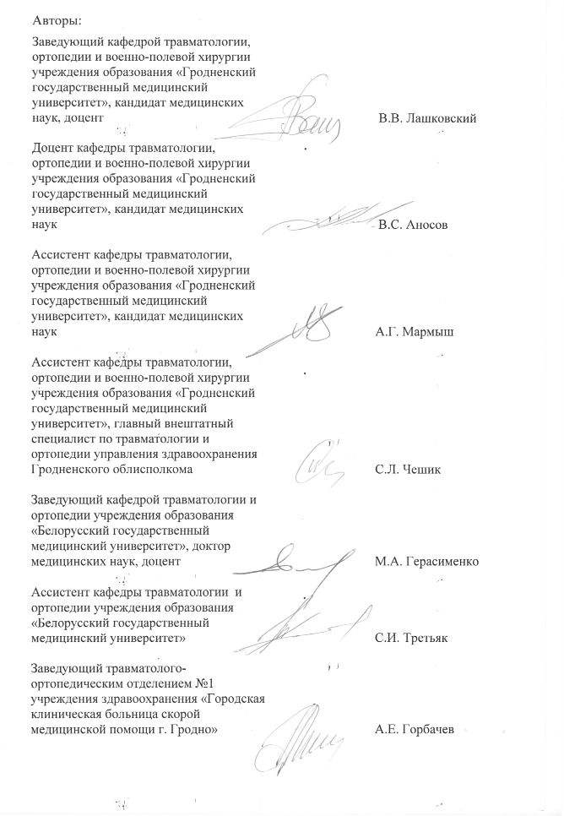

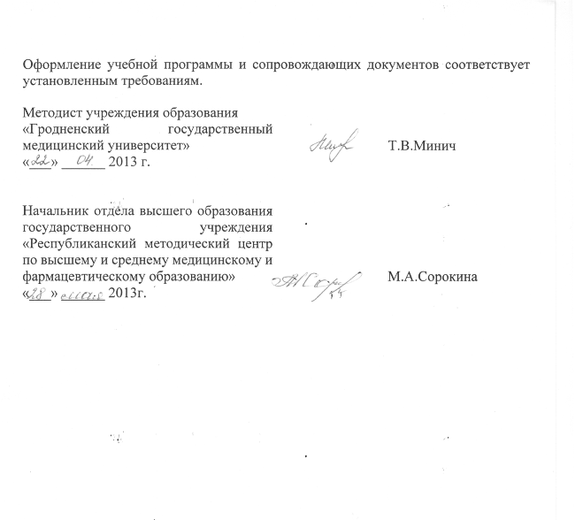

Сведения об авторах (разработчиках) учебной программы
Лашковский Владимир Владимирович | Зав. кафедрой травматологии, ортопедии и ВПХ УО ГрГМУ, к.м.н., доцент
 служебный | (0152) 53 17 14
E-mail: | lvv5252@mail.ru

Аносов Виктор Сергеевич | Доцент кафедры травматологии, ортопедии и ВПХ УО ГрГМУ, к.м.н.
 служебный | (0152) 53 17 14
E-mail: | Aviktor8@gmail.com

Мармыш Андрей Геннадьевич | Ассистент кафедры травматологии, ортопедии и ВПХ УО ГрГМУ, к.м.н.
 служебный | (0152) 53 17 14
E-mail: | dr.marmish@mail.ru

Чешик Сергей Львович | Ассистент кафедры травматологии, ортопедии и ВПХ УО ГрГМУ
 служебный | (0152) 53 17 14
E-mail: | s.cheshik@ mail.ru
Горбачев Александр Евгеньевич | Зав. отделением №1 УЗ «ГКБ СМП г. Гродно»
 служебный | (0152) 53 17 26
E-mail: | Sgorbochov@tut.by
Герасименко Михаил Александрович | Заведующий кафедрой травматологии и ортопедии УО БГМУ, д.м.н., доцент
 служебный | (017) 245-81-23
E-mail: | gerasimenko@tut.by
Третьяк Станислав Иосифович | Ассистент кафедры травматологии и ортопедии УО БГМУ
 служебный | (017) 245-81-23
E-mail: | s.i.tratsiak@tut.by

Учебно-методическая карта

Номер раздела, темы, занятия | Название раздела, темы, перечень изучаемых вопросов | Количество часов аудиторных занятий |  | Материальное обеспечение занятия (наглядные, методические пособия и др.) | Литература | Формы контроля знаний
Номер раздела, темы, занятия | Название раздела, темы, перечень изучаемых вопросов | лекций | практических |  | Литература | Формы контроля знаний
1. | Травматология | - | 56
1.1. | Диагностика и оказание скорой (неотложной) медицинской помощи при сочетанной травме (политравме) | - | 6 | 1, 2 | Осн. 1-6  Доп. 8, 9, 12 | УО, КТ
1.2. | Экстренная хирургическая помощь пациентам с закрытыми, открытыми и огнестрельными повреждениями груди | - | 6 | 1, 2 | Осн. 1-6  Доп. 8, 9, 12 | УО, КТ
1.3. | Первичная и специализированная медицинская помощь при повреждениях таза | - | 6 | 1, 2, 3 | Осн. 1-6  Доп. 8, 9, 11 , 12 | УО, КТ
1.4. | Медицинская помощь в амбулаторных и стационарных условиях при повреждениях надплечья и плечевого сустава | - | 6 | 1, 2, 3 | Осн. 1-6  Доп. 8, 9, 11, 12 | УО, КТ
1.5. | Медицинская помощь в амбулаторных и стационарных условиях при повреждениях плеча, локтевого сустава и предплечья | - | 6 | 1, 2, 3 | Осн. 1-6  Доп. 8, 9, 11, 12 | УО, КТ
1.6. | Медицинская помощь в амбулаторных и стационарных условиях при повреждениях и заболеваниях кисти | - | 7 | 1, 2 | Осн. 1-6  Доп. 8, 9, 11, 12 | УО, КТ
1.7. | Медицинская помощь в амбулаторных и стационарных условиях при повреждениях тазобедренного сустава и бедра | - | 7 | 1, 2 | Осн. 1-6  Доп. 8, 9, 11, 12 | УО, КТ
1.8. | Медицинская помощь в амбулаторных и стационарных условиях при повреждениях коленного сустава, голени и стопы | - | 6 | 1, 2, 3 | Осн. 1-6  Доп. 8, 9, 11, 12 | УО, КТ
1.9. | Травматические повреждения позвоночника | - | 6 | 1, 2, 3 | Осн. 1-6  Доп. 8, 9, 12 | УО, КТ
2. | Ортопедия | - | 35
2.1. | Врожденные заболевания опорно-двигательной системы у детей (патология тазобедренных суставов, косолапость, мышечная кривошея, синдактилия, полидактилия) | - | 7 | 1, 2, 3 | Осн. 1-6  Доп. 8, 9, 12 | УО, КТ
2.2. | Деформирующий артроз крупных суставов | - | 7 | 1, 2 | Осн. 1-6  Доп. 7, 8, 9, 10, 12 | УО, КТ
2.3. | Сколиотическая болезнь. Нарушение осанки. Патологические кифозы. Дегенеративные заболевания позвоночника | - | 7 | 1, 2 | Осн. 1-6  Доп. 7, 8, 9, 10, 12 | УО, КТ
2.4. | Статические деформации стоп | - | 7 | 1, 2, 3 | Осн. 1-6  Доп. 7, 8, 9, 10, 12 | УО, КТ
2.5. | Опухоли костей. Остеохондропатии. Системные заболевания скелета. | - | 7 | 1, 2 | Осн. 1-6  Доп. 7, 10, 12 | УО, КТ, ЗР
 | Всего часов | - | 91

ПРИМЕЧАНИЯ:
КТ – компьютерное тестирование
УО – устный опрос
ЗР – защита реферата

Заведующий кафедрой травматологии, ортопедии и военно-полевой хирургии учреждения образования «Гродненский государственный медицинский университет», кандидат медицинских наук, доцент
В.В. Лашковский
«____» ______ 2013 г.

